# 房产交易

|  |  |  |  |
| --- | --- | --- | --- |
| 功能名称 | 房产交易系统 | 设计日期 | 2017.5.25 |
| Dev单号 |  | 最后修改日期 | 2017.5.25 |
| **开发人员** | | | |
| 策划 |  | 测试 |  |
| 服务器 |  | 客户端 |  |

## 目的

让玩家买卖二手房

## 买房功能说明

**房产交易界面功能说明**

1主界面点击交易按钮进入房产交易界面

2默认显示全国正在卖的房屋信息 出售价格的从高到低排列，支持上下滑

3筛选 默认箭头朝上，点地域箭头，箭头变向下，并下拉弹出全国直辖市省的名称 再点省弹出2级城市的名称。点击城市，地域换成当前选择的城市名称。列表筛选出当前城市的楼盘

4，价格显示由高到低 跟由低到高，分别点击上下的箭头，选中的箭头变红色

5，点击楼盘位置会切换到大地图，并在大地图上显示当前楼盘样子。点击返回，返回到楼盘列表界面

7点击购买 弹出购买界面

8点击我要出售，进入出售房产界面

9点击交易记录，显示我的房间买入卖出的信息。

10点击输入框，可以输入要搜索的内容

11点返回，返回到主页

**筛选界面功能说明**

1. 进入户型列表界面，个人信息下显示该楼盘的详细介绍
2. 默认显示该楼盘的房型总价价格从高到低 。支持上下滑
3. 筛选 默认箭头朝上，点房型箭头，箭头变向下，并下拉弹出四种房型 ，点击户型，房型换成当前选中的户型。列表筛选出当前户型的所有信息。
4. 价格显示由高到低 跟由低到高，分别点击上下的箭头，选中的箭头变红色
5. 户型显示列表显示 户型图片 户型面积 单价 基础收益 总价 剩余套数 购买按钮
6. 点击购买按钮，弹出购买弹窗确认界面
7. 点返回，返回到楼盘列表界面

**购买房产界面功能说明**

1显示房屋小区名字 星级 地理位置 面积 资产详情 单价 基础收益 目前估值

2 点击购买按钮 金币足提示“购买成功”，金币不足提示“金币不足”

3点击关闭 关闭界面

**我要出售界面功能说明**

1. 显示我目前可出售的房产，唯一一套购房跟出租房不可出售，不显示。
2. 点击出售弹出出售界面
3. 点击楼盘位置会切换到大地图，并在大地图上显示当前楼盘样子。点击返回，返回到楼盘列表界面
4. 关闭按钮，点击关闭此页面

**房产出售界面规则说明**

1. 出售界面显示显示房屋小区名字 星级 地理位置 面积 资产详情 单价 基础收益 目前估值 出售价格，到手价格
2. 出售价格默认显示目前估值价格
3. 点击+ - 按照价格的10%增加减少
4. 关闭按钮，点击关闭此页面

## 界面逻辑说明

房产交易界面

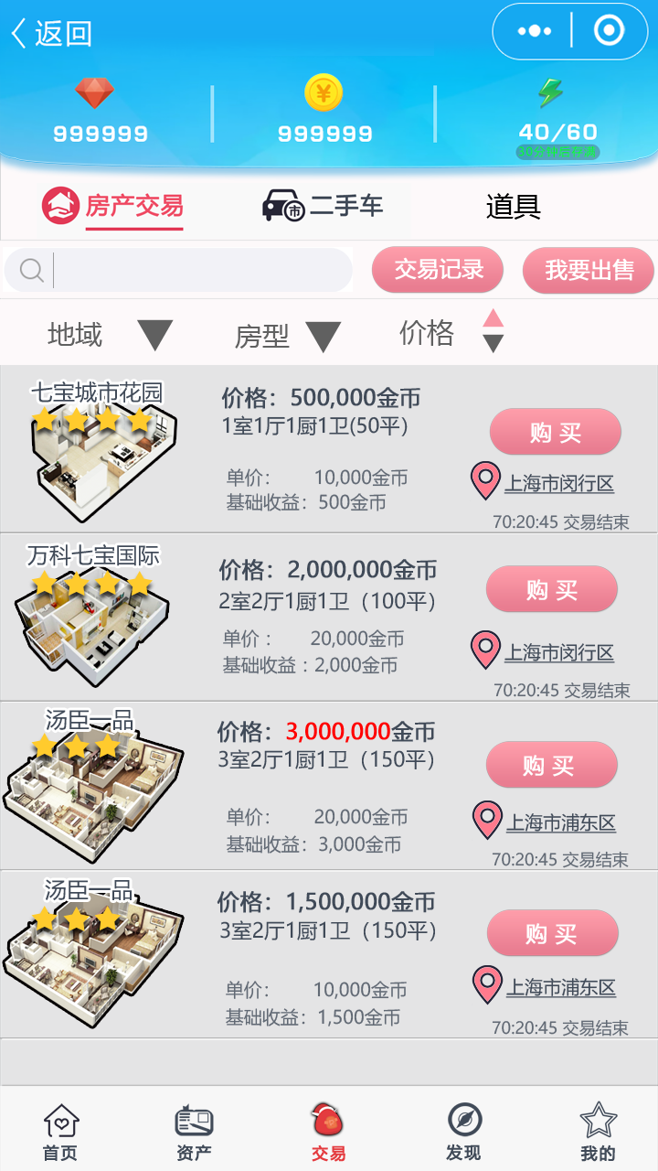

筛选界面

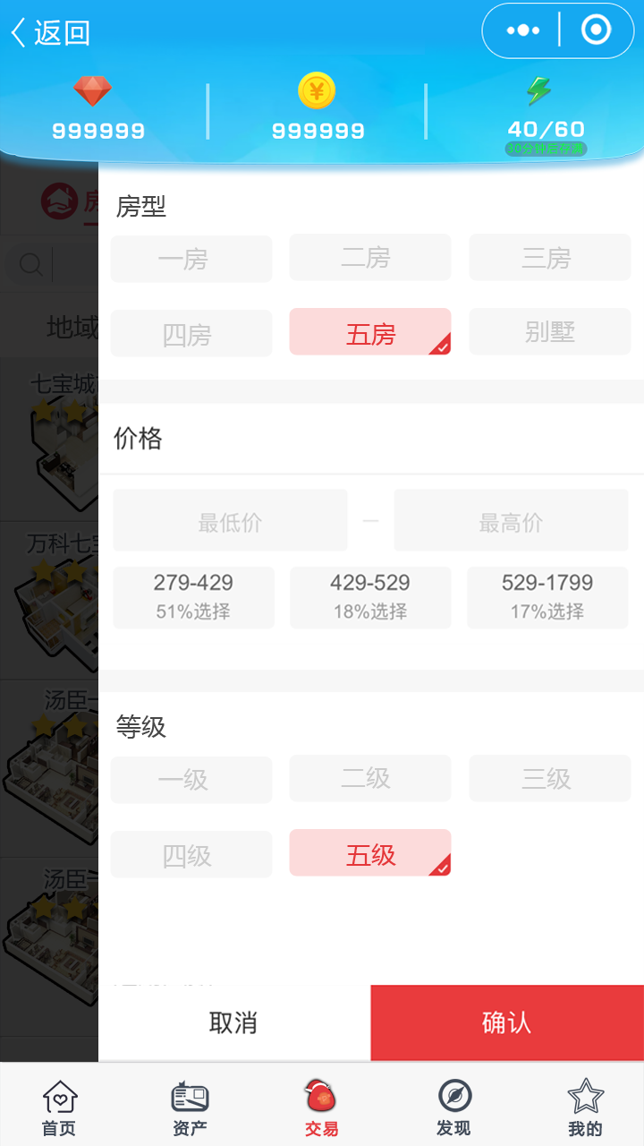

购买房产界面

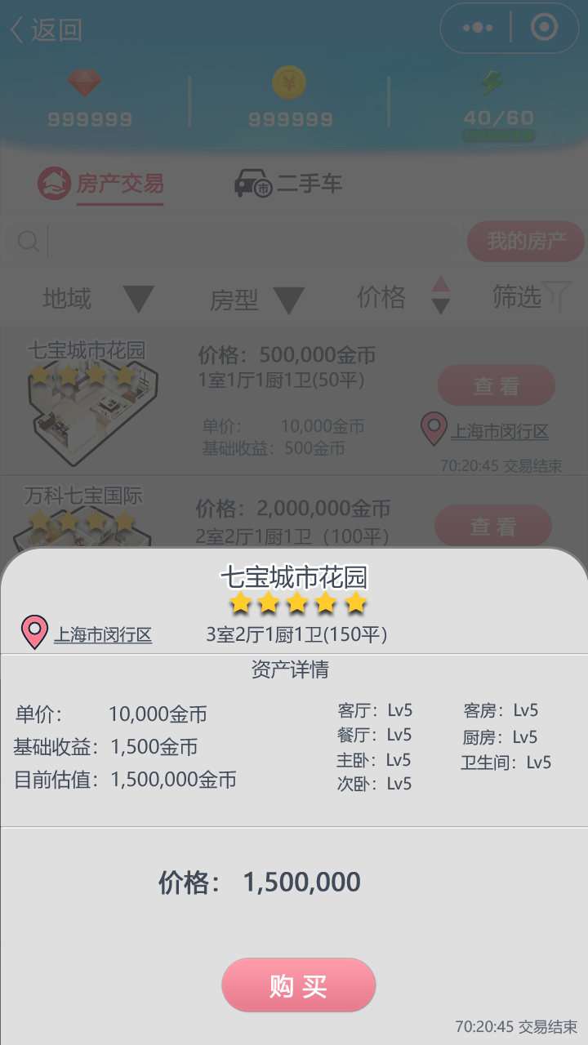

我的房产界面

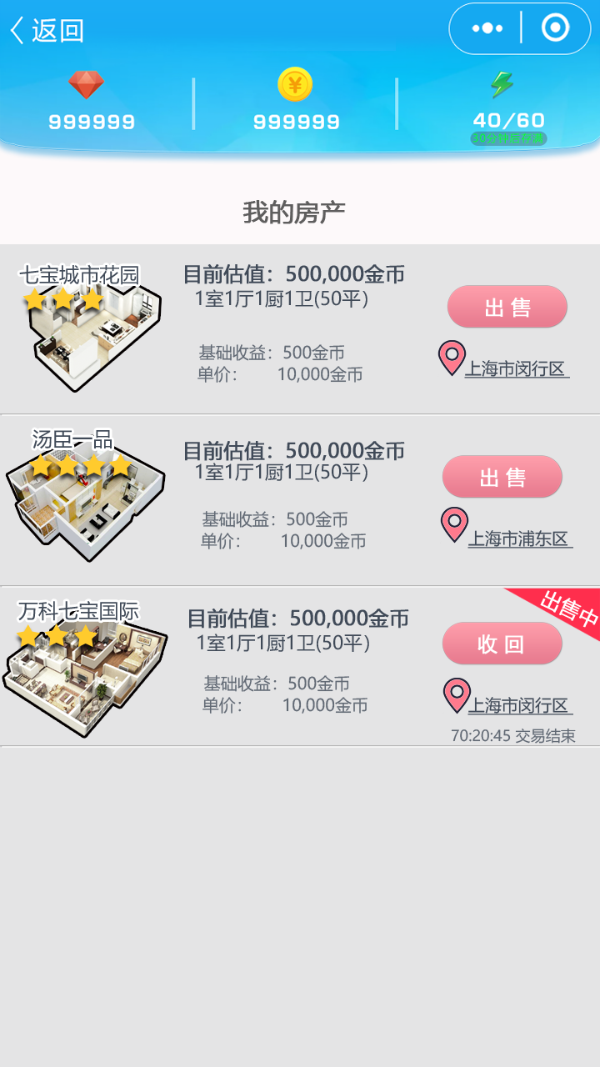

房产出售界面

